Α′ ΣΥΛΛΟΓΟΣ ΕΚΠΑΙΔΕΥΤΙΚΩΝ Π.Ε. ΠΕΙΡΑΙΑ
“ΡΗΓΑΣ ΦΕΡΑΙΟΣ”
ΤΖΑΒΕΛΛΑ ΚΑΙ ΑΛΕΞΑΝΔΡΟΥ 1 , ΠΕΙΡΑΙΑΣ 18533

e-mail: info@rigasfereospeiraias.gr http://www.rfp.gr

ΠΕΙΡΑΙΑΣ 12/11/2018, Α.Π: 168

ΠΡΟΣ: ΤΑ ΜΕΛΗ ΤΟΥ ΣΥΛΛΟΓΟΥ

Θέμα: Κινητοποίηση στη Διεύθυνση Πειραιά, Πέμπτη 15 Νοεμβρίου

Συνάδελφοι, συναδέλφισσες,
Ο Σύλλογός μας συμμετέχει στη συγκέντρωση που διοργανώνουν οι Σύλλογοι Εκπαιδευτικών Π.Ε. Πειραιά έξω από τη Διεύθυνση Π.Ε. Πειραιά, την Πέμπτη 15 Νοεμβρίου, στις 2 μ.μ., για την ομαδική κατάθεση των αιτήσεων μη παραγραφής του 13^{ου} και 14^{ου} μισθού. Καλούμε τους συναδέλφους σε συμμετοχή στην κινητοποίηση.

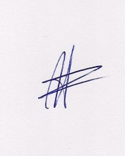  Ο ΠΡΟΕΔΡΟΣ  ΜΑΡΙΟΣ  ΧΑΔΟΥΛΗΣ | 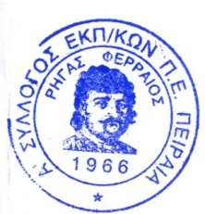ΓΙΑ ΤΟ Δ.Σ. | Ο ΓΕΝ. ΓΡΑΜΜΑΤΕΑΣ  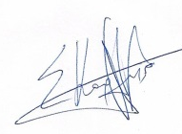  ΣΩΤΗΡΗΣ  ΚΑΡΛΗΣ

